湖北成人教育2018年成人高考高起点物理化学预测真题及答案（一）
本试卷分第Ⅰ卷(选择题)和第Ⅱ卷(非选择题)两部分，满150分．考试时间l20分钟．
选 择 题
一、选择题：本题共15小题，每小题4分，共60分，在每小题给出的四个选项中，只有一项是符合题目要求的．
1．如图1-1所示，悬线OP的下端系一小球．当小球在水平面内做圆周运动时，它所受的作用力有( )
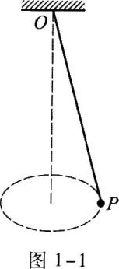
A．绳子的拉力、向心力
B．向心力、离心力
C．向心力、重力、离心力
D．绳子的拉力、重力
2．氢原子中电子做圆周运动的轨道半径，基态时为r₁，第一激发态时为r₂,r₂=4r₁，基态电子运动的速度和周期为ν₁、T₁，第一激发态电子运动的速度和周期为ν₂，T₂，则( )
A．ν₁>ν₂，T₁> T₂
B．ν₁>ν₂，T₁< T₂
C．ν₁<ν₂，T₁> T₂
D．ν₁<ν₂，T₁< T₂
3．
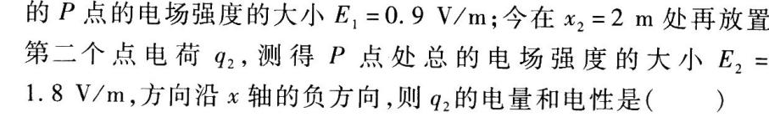
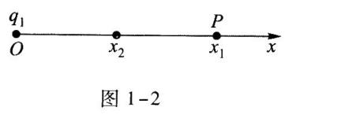
A．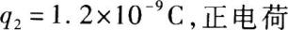
B．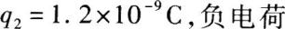
C．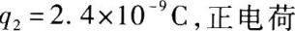
D．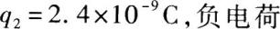
4．图1-3是光线从空气射入某介质时的光路图，则光在此介质中传播的速度是( )
A．0．51×10⁸ m／s
B．4．53×10⁸ m／s
C．1．99x10⁸ m／s
D．3．0×10⁸ m／s
5．物体做初速度为零的匀加速直线运动，第4 s内的平均速度是14 m／s．物体在第2s内的位移s和第4 s末的速度分别是( )
A．s=5 m，ν₄=6 m／s
B．s=6 m，ν₄=16 m／s
C．s=10 m，ν₄=8 m／s
D．s=8 m，ν₄=10 m／s
6．如图1—4所示，小球放在斜面上，用木板挡住，木板与水平面垂直．小球质量为m，斜面的倾角为α．设木板与斜面都是光滑的，小球对木板的压力为F₁，小球对斜面的压力为F₂，则( )
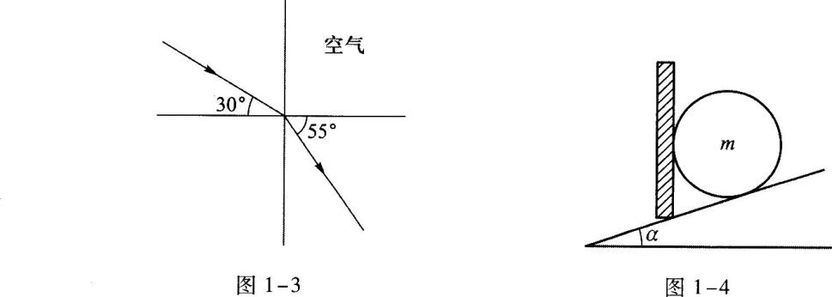
A．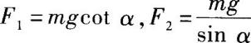
B．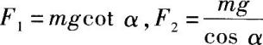
C．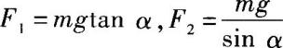
D．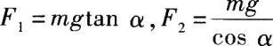
7．如图1—5所示，电路中R₂=15 Ω，R₃=20 Ω．电流表A₁的读数是1 A，A₂的读数是0．3 A．设流过R₃的电流是I₃，则I₃、R₁的数值分别是( )
A．I₃=0．225 A，R₁=9．47 Ω
B．I₃=0．225 A，R₁=4．5 Ω
C．I₃=0．475 A，R₁=9．47 Ω
D．I₃=0．475 A，R₁=4．5 Ω
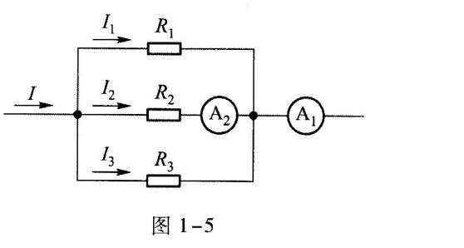
8．下列物质中，不能用单质与酸反应直接制得的是( )
A．FeSO₄
B．Cu(NO₃)₂
C．FeCl₃
D．ZnSO₄
9．某元素的原子中，L电子层上的电子数是K层和M层电子数之和的2倍，该元素的符号是( )
A．Cl
B．S
C．Si
D．Mg
10．将15 g甲烷和乙烯的混合气体通入盛有溴水的容器中，溴水的质量增加7 g．混合气体中甲烷和乙烯的体积比(相同状况下)为( )
A．1：2
B．2：1
C．3：2
D．2：3
11．某ⅡA族金属元素的单质n g，与足量盐酸反应后生成νL(标准状况下)氢气．该金属元素的相对原子质量为( )
A．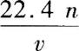
B．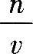
C．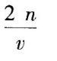
D．νn
12．下列对二氧化硫的叙述错误的是( )
A．可使品红溶液褪色
B．既具有氧化性，又具有还原性
C．是造成酸雨污染环境的主要有害气体之一
D．溶于水生成硫酸，又叫硫酸酐
13．将MnO₂和浓盐酸共热时，有73 g氯化氢被氧化，生成氯气的体积(标准状况下)是（ ）
A．5．6 L
B．11．2 L
C．22．4 L
D．44．8 L
14．把铁和铜的混合物放入稀硝酸中，反应完全后铜有剩余，则此溶液中存在( )
A．Fe(NO₃)₃
B．Fe(NO₃)₂
C．Fe(NO₃)₂和Cu(NO₃)₂
D．Fe(NO₃)₃和Cu(NO₃)₂
15．化学平衡体系mA(g)+nB(g)=pC(g)达到平衡时，A的转化率与温度、压强的关系如图1-6所示．由图形可得出的正确结论是( )
A．正反应吸热，m+n>p
B．正反应吸热，m+n<p
C．正反应放热，m+n>p
D．正反应放热，m+n<p
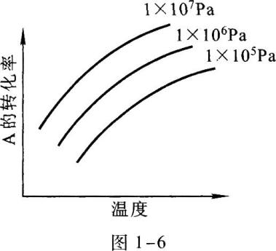
非选择题
二、填空题：16～19题每题6分，20～28题每空3分，共57分．把正确答案填在题中横线上．
16．原线圈为1 100匝的理想变压器接入220 V交流电路中，为使它的副线圈输出电压为10 V，则副线圈的匝数应为 匝．已知副线圈中电流为2．2 A，则原线圈中电流应
为 A，该变压器的输入功率是 W．
17．一列简谐波在空气中传播，图1—7是它在某一时刻的波形图，已知波速为40 m／s，这列波的波长是 m，周期是 s，频率是 Hz．
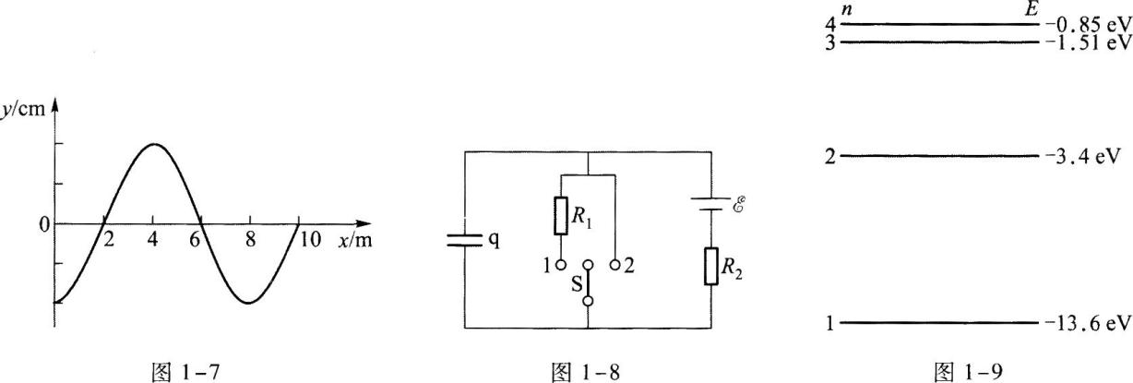
18．如图1-8所示的电路里，如果开关S与1端接通，则在两带电平行金属板中间的带电油滴q保持静止不动，由此可以判断，油滴带 电荷．当把S与2端接通后，油滴将向 方向运动．
19．图1-9为氢原子能级图的一部分，处于n=4的能级上的电子跃迁时辐射光子的最大能量为 eV，最小能量为 eV．
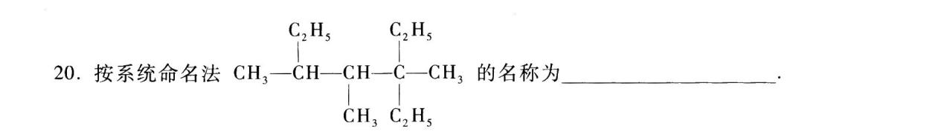
21．将8．4 g铁粉跟50 mL盐酸充分混合反应后，有固体剩余，同时收集到1．12 L(标准状况下)H₂．原盐酸的物质的量浓度为 mol／L．
22．乙烷和乙炔的混合气体10 L，与5 L相同状况下的H₂恰好完全反应，都变成饱和烃．原混合气体中乙烷的体积为 L．
23．
24．
25．
26．已知A、B、C、D分别是AlCl₃、BaCl₂、FeSO₄、NaOH四种化合物中的一种，它们的水溶液之间的一些反应现象如下：
(1)A+B→白色沉淀，加入稀HNO₃，沉淀不溶解．
(2)B+D→白色沉淀，在空气中放置，沉淀由白色转化为红褐色．
(3)C+D→白色沉淀，继续加D溶液，白色沉淀逐渐消失．
由此可知，A是 ，C是 ．
27．A、B、C为短周期元素，它们在元素周期表中的位置关系如图1-10所示．已知B、C两元素原子序数之和是A元素原子序数的4倍．则A元素的符号为 ，C元素的原子结构示意图为
28．某人欲按图l-11所示装置制取甲烷，指出装置中有 处错误．
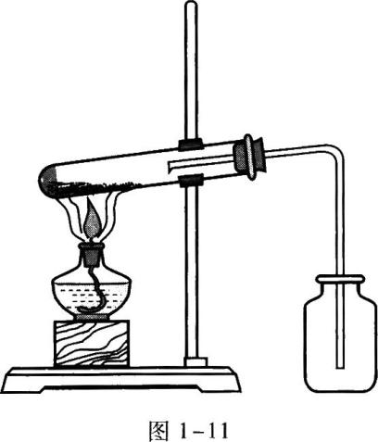
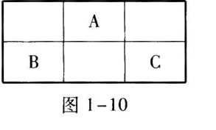
三、计算题：本题共有3题，共33分．解题时要求写出必要的文字说明、方程式和重要的演算步骤．只写出最后答案而未写出主要演算过程的，不能得分．
29．(本题11分)如图l-12所示，细线的上端固定于O点，下端系一个小球P，线长l=
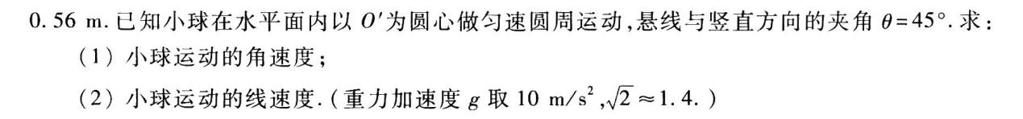
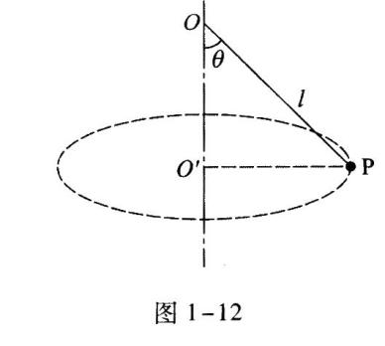
30．(本题12分)如图1—13所示，有一对与电阻R相连的平行导轨M和N，它们在同一水平面上．现加一个匀强磁场，磁感应强度B=1 T，磁场方向垂直纸面向里，两导轨间距离l=0．05 m．一质量m=0．01 kg的导体杆ab垂直放在导轨上(导轨和ab的电阻均不计)，ab与导轨的摩擦因数μ=0．1．今以F=0．03 N的水平力拉ab，使它以恒定的速度ν=4 m／s向右运动．取g=10 m／s²，求：
(1)R的阻值；
(2)电路中的电流；
(3)电阻R消耗的功率．
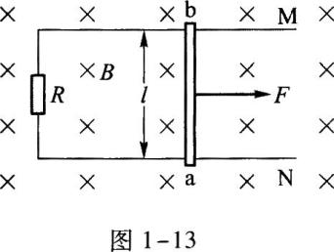
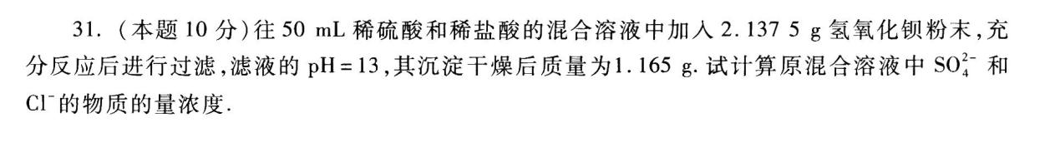物理化学模拟试卷(一)参考答案及解题指要
选择题
一、选择题
1．【参考答案】 D
【解题指要】 本题是一道简单的受力分析题，主要考查考生对向心力概念的理解．
选小球为研究对象对它进行受力分析．首先，考虑到小球具有质量，它受重力作用，它的大小为mg，方向竖直向下．其次，小球用细线拉住．细线对小球有拉力的作用，拉力沿细线向上．可见，应选D．匀速圆周运动的向心力是做匀速圆周运动的物体所受的诸外力的合力．向心力的作用是使物体运动时速度的方向不断地改变，始终沿圆周的切线方向，但它不能改变速度的大小．小球在水平面内做匀速圆周运动，因此重力和细线的拉力的合力就是小球做匀速圆周运动的向心力．向心力不是特殊的力，不要在物体所受的外力之外再加上一个向心力，这是考生最容易错的，也是本题用来迷惑考生的地方．可见，A、B、C都不正确．至于“离心力”更是一种通俗的不确切的提法，不应当在受力分析中出现．
2．【参考答案】 B
【解题指要】 本题是关于氢原子中电子圆周运动的速度、周期与轨道半径之间关系的试题，考查的知识点有：氢原子模型，库仑定律，向心力公式，可见是一道电学、力学结合的试题．氢原子中的电子在原子核的引力作用下做匀速圆周运动，原子核与电子间的库仑吸引力就是电子做匀速圆周运动的向心力．由库仑定律知，电子所受的库仑力为
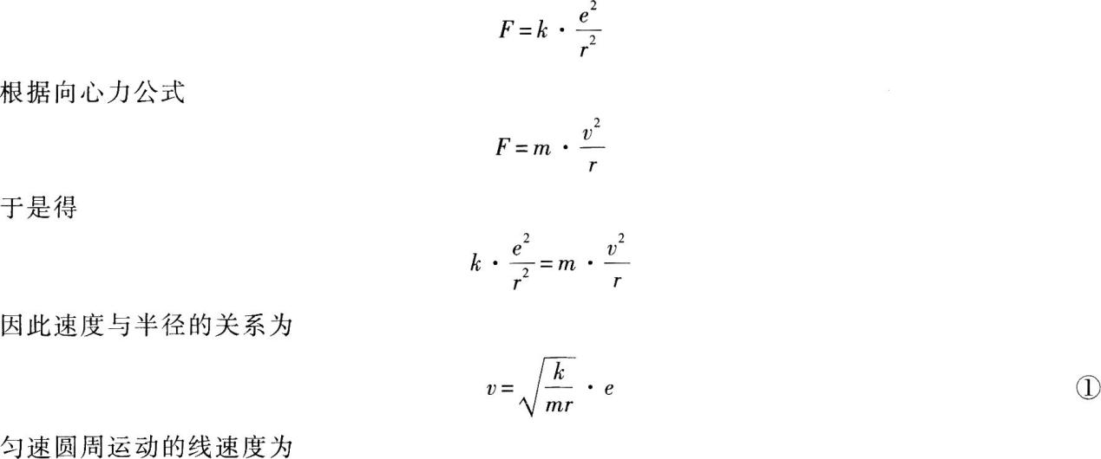
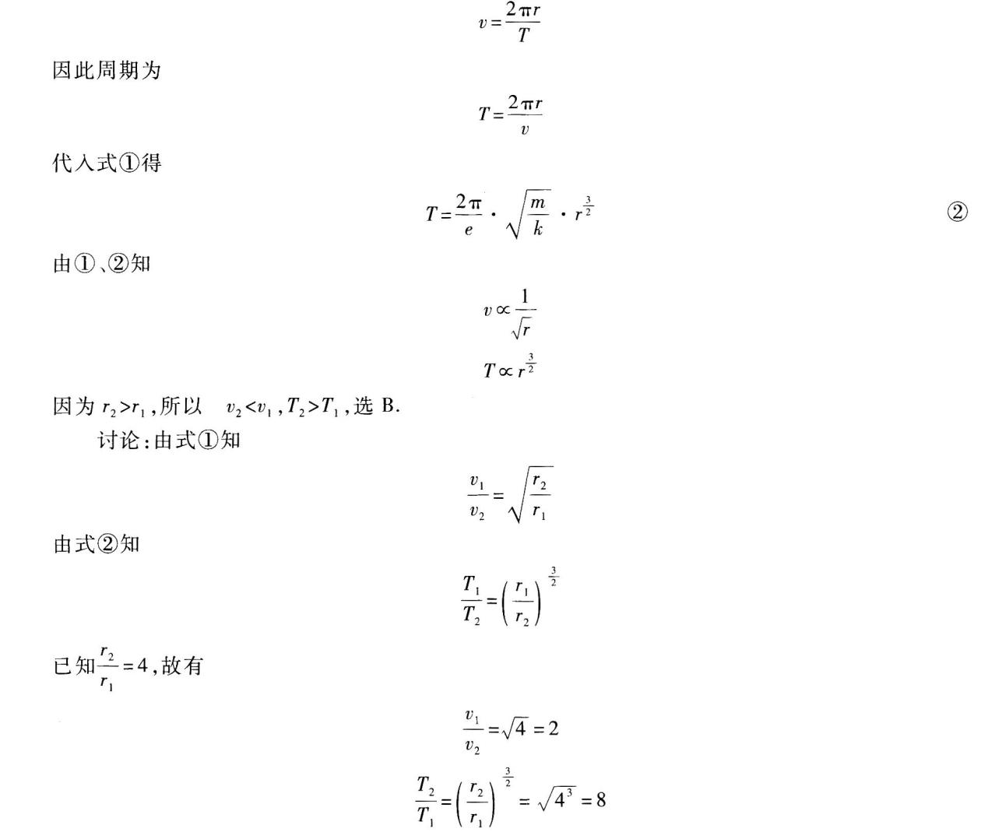
3．【参考答案】 B
【解题指要】 本题是有关电场强度概念的基本题，考查的知识点是点电荷的电场强度以及两个点电荷在电荷连线方向上电场强度的叠加．
在x₂处放置了点电荷q₂后，P点的场强为q₁、q₂所产生的场强的叠加．因为电场强度是矢量，所以电场强度的叠加是矢量的合成，既要考虑大小，又要考虑方向．
为了方便起见，取坐标轴Ox的方向为电场强度的正方向，则q₁产生的电场强度E₁为正．设q₂产生的场强为E，则由场强叠加原理知P点的总场强E₂为
E₂=E₁+E ①
由题意知，E₂沿Ox轴负方向，故
E₂=－1．8 V／m
由式①得
E=E₂－E₁=－1．8 V／m－0．9 V／m=－2．7 V／m点电荷的场强公式是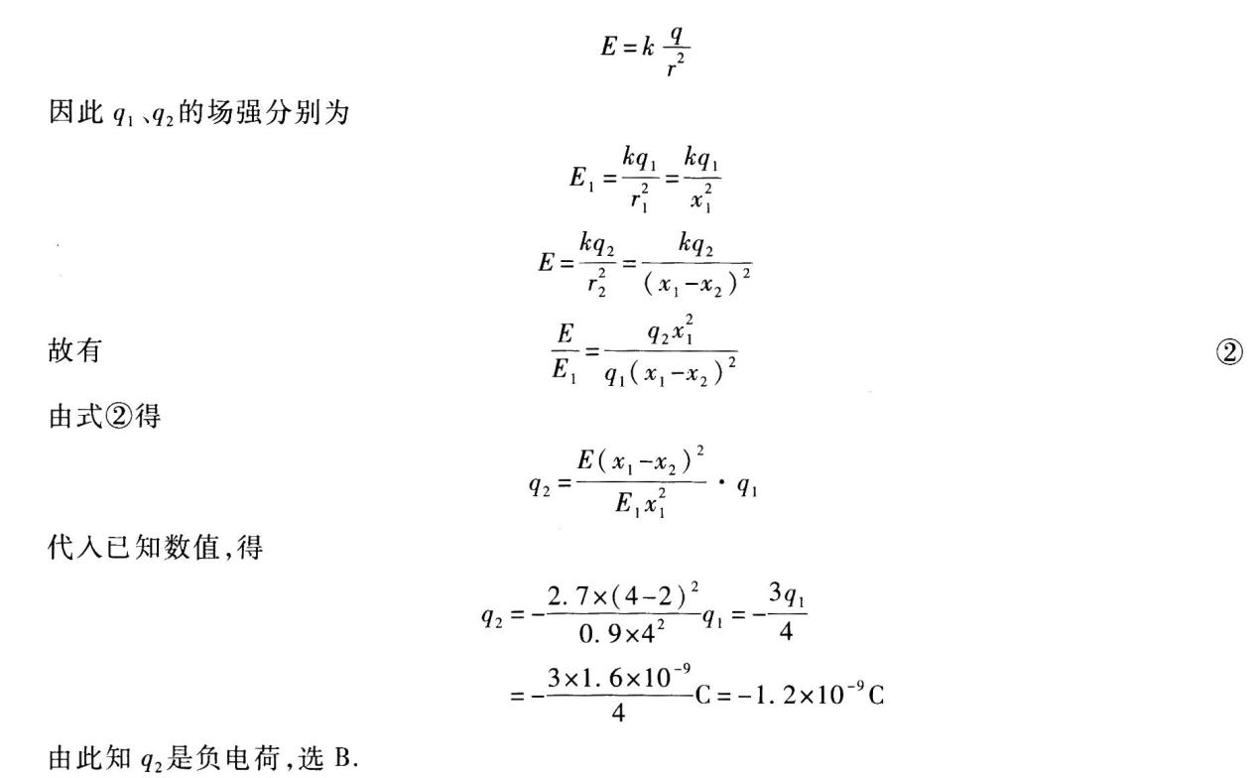
4．【参考答案】 C
【解题指要】 本题考查的知识点是光的折射定律、光速与折射率的关系．先由光的折射定律求得介质的折射率，再由折射率算出光在介质中的速度．
由图1—3知，入射角为
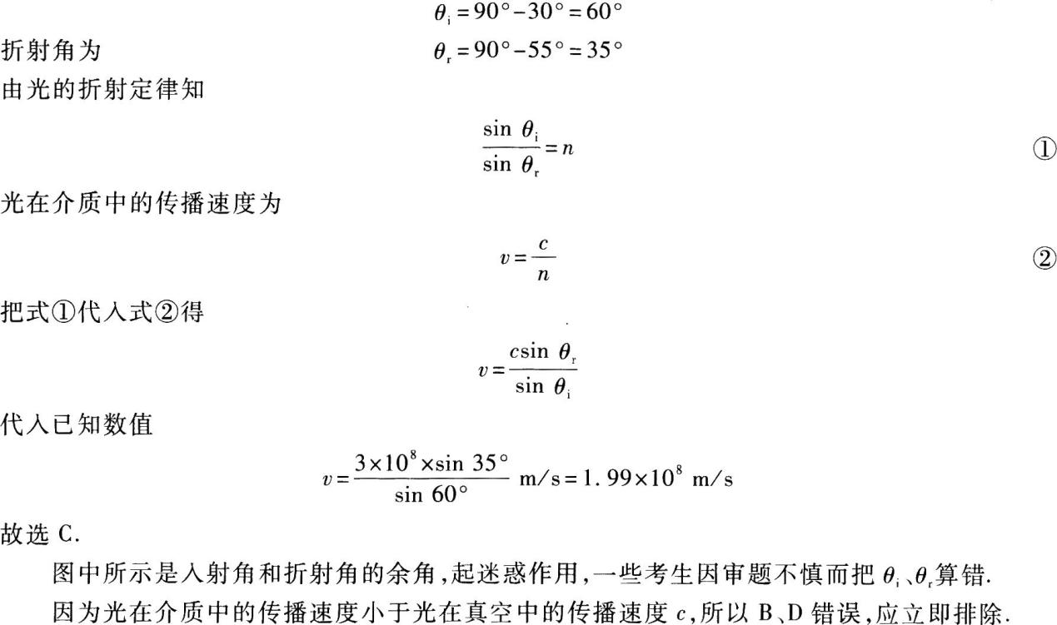
5．【参考答案】 B
【解题指要】 本题的考点是初速度为零的匀加速直线运动．解本题的关键是正确理解平均速度的概念．当物体做匀变速直线运动时，在t₁到t₂时间的平均速度为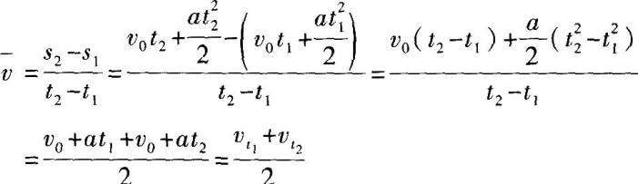
因此第4 s内的平均速度是
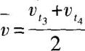
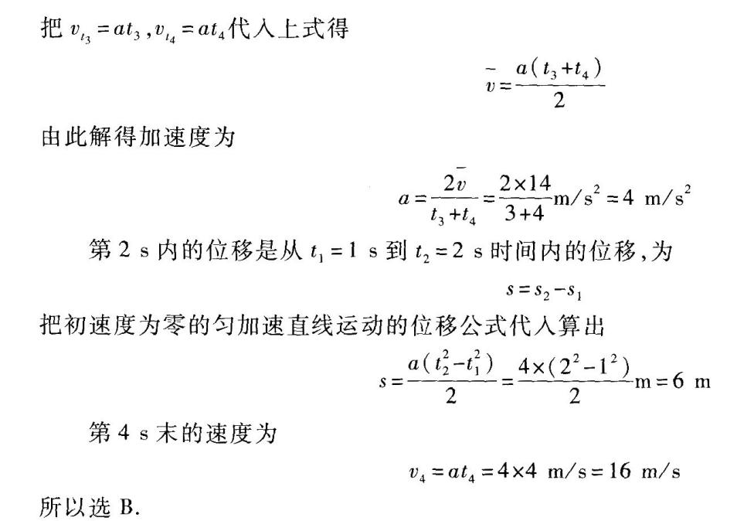
6．【参考答案】D
【解题指要】 本试题的考点是三个共点力的平衡问题．先对小球进行受力分析．小球受三个作用力：重力G，方向竖直向下；木板对小球的弹力F_{N1}，方向水平向右；斜面对小球的支持力F_{N2}，方向垂直斜面向上。
画出受力图，如图1－14．
根据受力图写出力的平衡方程，取水平方向和竖直方向为分解力的两个方向．在水平方向有
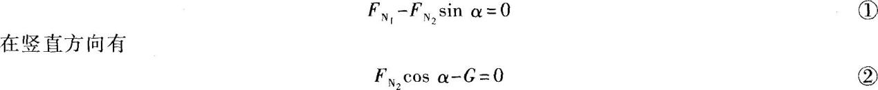
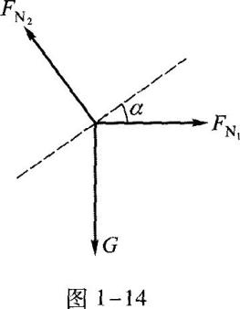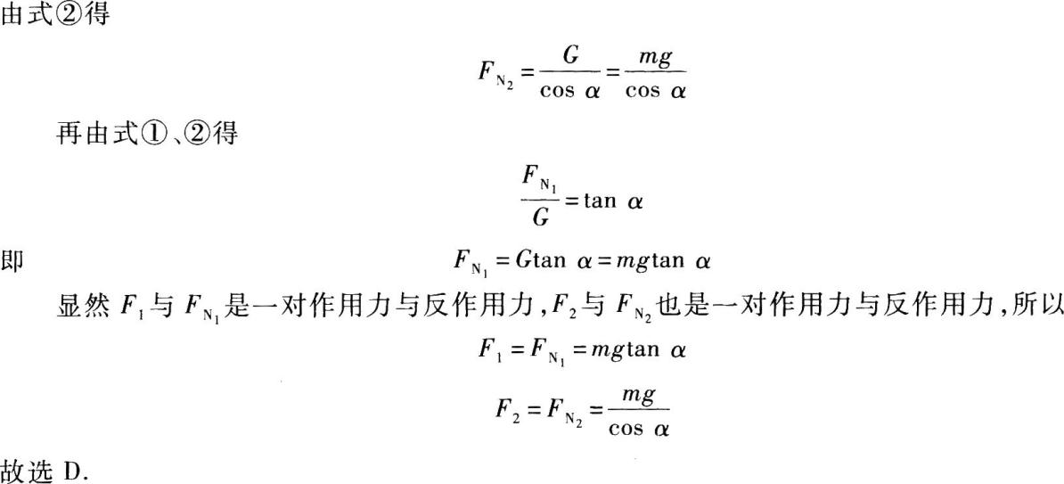
7．【参考答案】 A
【解题指要】 本题的考点是电阻的并联和部分电路的欧姆定律．由图1－5知，电表A₂与R₂串联，因此A₂上的读数是通过R₂的电流I₂．A₁与三个电阻并联后的总电路串联，因此A₁的读数是总电流I．根据欧姆定律有
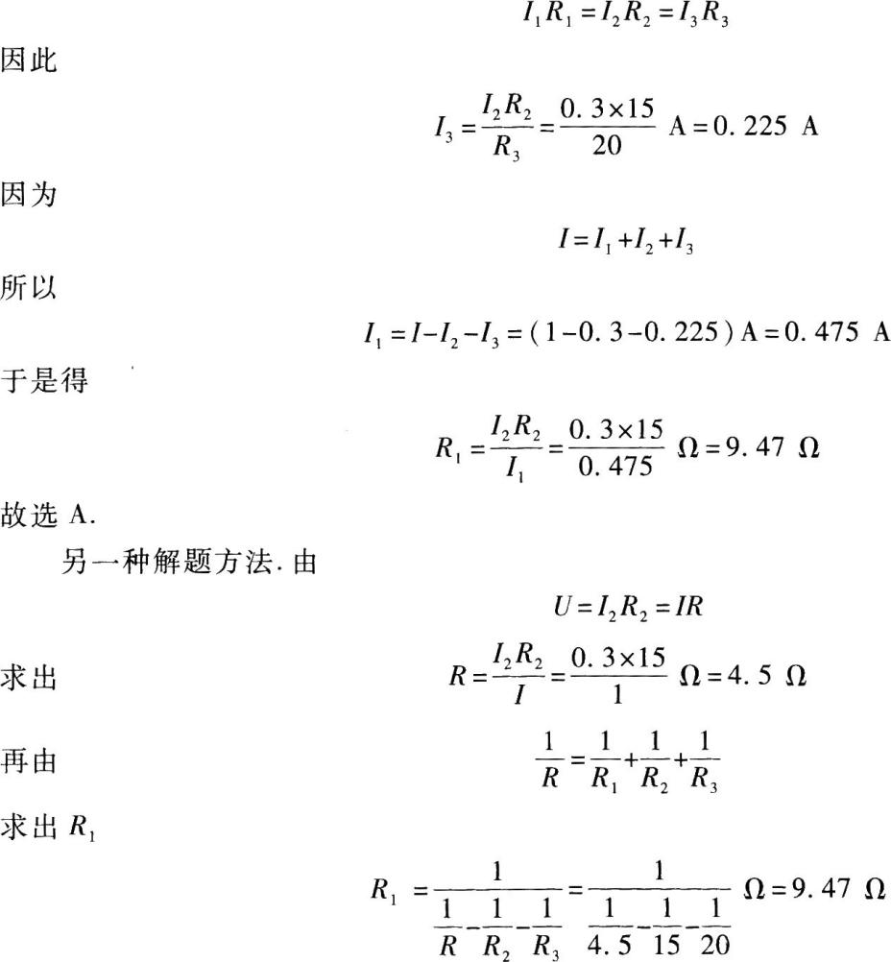
显然，这种方法数值计算烦一些．
8．【参考答案】 C
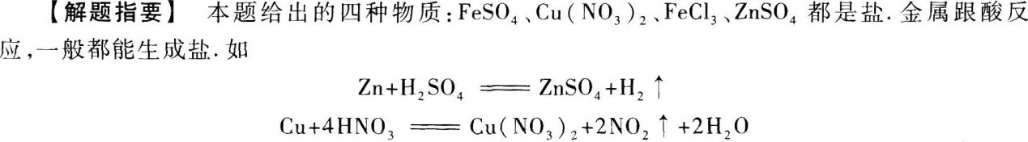
但Fe与酸反应时，因酸是否具有强氧化性而使得产物有所不同．Fe与盐酸或稀H2SO₄反应时，因酸中的H⁺氧化性较弱而生成低价铁盐FeCl₂或FeSO₄：
Fe+2HCl=FeCl₂+H₂ ↑
Fe与具有强氧化性的HNO₃反应时，却生成高价铁盐(氧化剂过量)：
Fe+4HNO₃=Fe(NO₃)₃+NO ↑+2H₂O
所以，不能用金属与酸反应制得的是FeCl₃．
9．【参考答案】D
【解题指要】 根据“L电子层上的电子数是K层和M层电子数之和的2倍”，可知该元素的原子有K、L、M三个电子层，其中第一层K层和第二层L层应分别有2个和8个电子，即应是满层．设M电子层上的电子数为x，根据题意有
(x+2)x2=8 x=2
10．【参考答案】 B
【解题指要】
(1)甲烷和乙烯的混合气体通过溴水时，只有乙烯与Br₂发生加成反应：
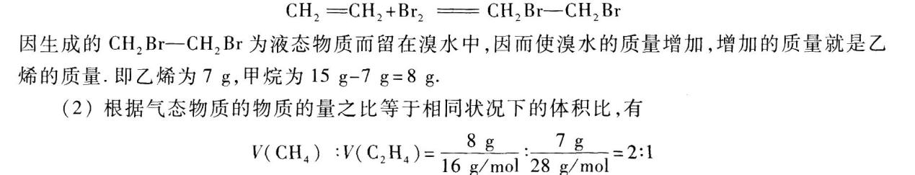
11．【参考答案】 A
【解题指要】 ⅡA族金属的最高化合价为+2价，用M代表该金属元素，并设其相对原子质量为x，则
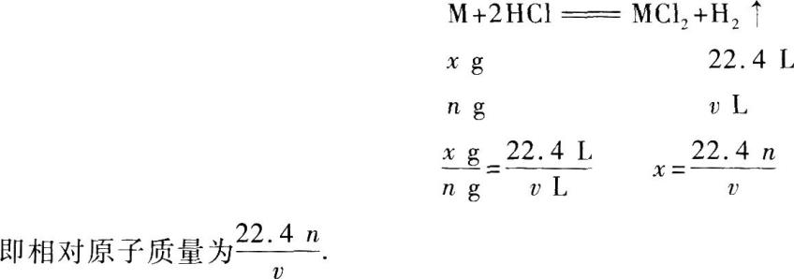
12．【参考答案】D
【解题指要】 本题A、B、C三个选项都是对二氧化硫的性质及危害的正确描述．二氧化硫是一个重要化合物，所以关于它的物理性质、化学性质及对环境造成的危害等内容，应作为重点掌握．D选项是错误的，因为SO₂溶于水生成H2SO₃(亚硫酸)．
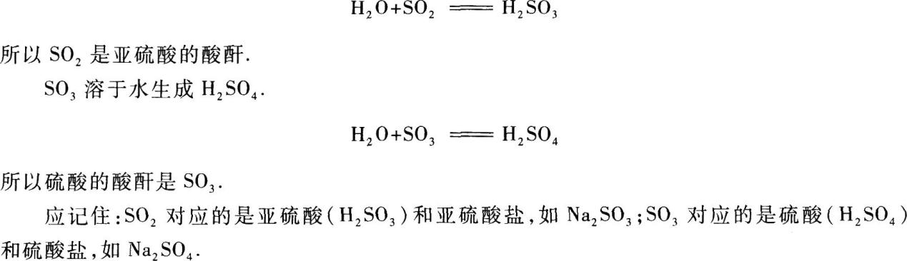
13．【参考答案】C
【解题指要】 根据反应方程式
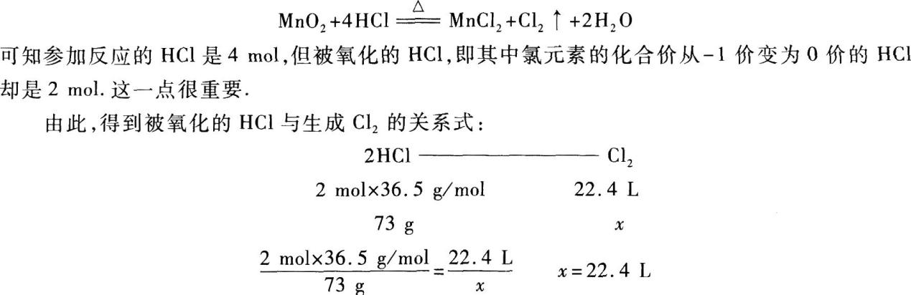
14．【参考答案】C
【解题指要】 首先应了解此题涉及的化学反应．铁和铜在稀硝酸中分别发生下列反应：
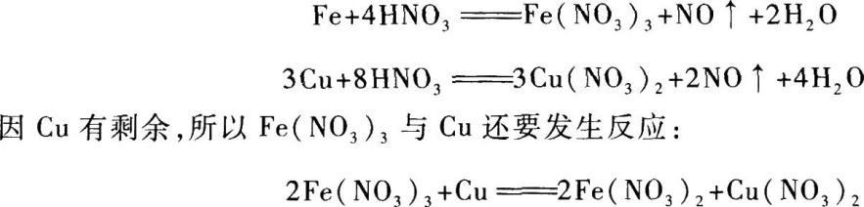
15．【参考答案】 A
【解题指要】
(1)首先把A的转化率与温度、压强三者间的关系转化为其中两者间的关系．其方法是：
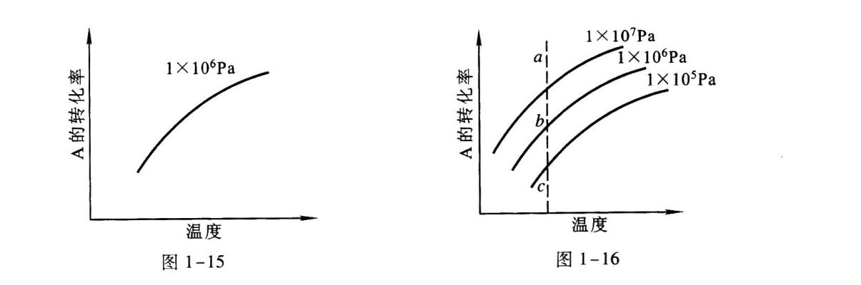
温度升高，A的转化率增大，说明平衡向右移动了．
根据平衡移动原理可知，温度升高，平衡向吸热方向移动．所以，正反应方向就是吸热方向，即正反应为吸热反应．由此可否定C、D两个选项．
②固定温度．作一条与纵轴平行的垂线分别与三条曲线交于a、b、c点，如图1－16所示，这三个点表明了在温度恒定时，A的转化率与压强之间的关系：压强增大，A的转化率也增大，说明平衡向右移动了．
同样，根据平衡移动原理可知，压强增大，平衡应向气体物质的量减小的方向移动，所以，正反应方向就是气体物质的量减小的方向，即m+n>p．由此可知A选项正确．
(2)解此题时应明确，反应方程式中气态物质前的系数之比就是它们的物质的量之比，也是它们的体积比(相同状况下)．所以，讨论化学平衡问题，应注意各种物质的状态．
非选择题
二、填空题
16．【参考答案】50 0．1 22
【解题指要】 本题的考点是理想变压器，解题的基本公式是理想变压器的电压公式和电流公式以及电功率公式．在理想变压器中，原线圈、副线圈的电压比等于线圈的匝数比，即
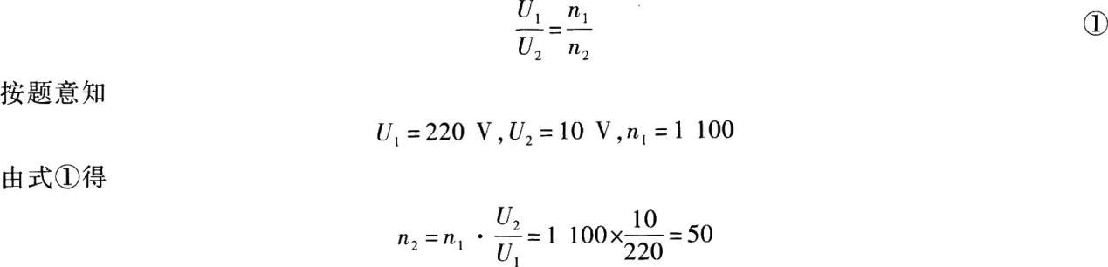
理想变压器中原线圈、副线圈的电流与线圈的匝数成反比，即
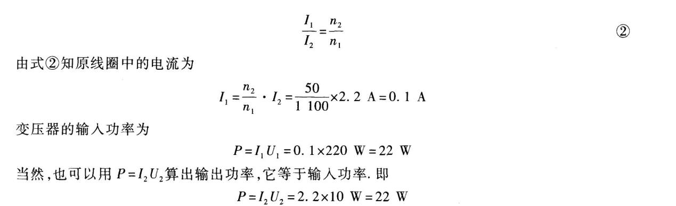
17．【参考答案】8 0．2 5
【解题指要】 本试题考查的知识点是波形图．根据波形图可以求出波长，再由波速与波长、频率(或周期)的关系求出频率(或周期)．由图1－7见，介质中x=8 m处的质点与原点处的质点的振动情形完全相同，它们是相邻的波谷，它们之间包含了一个完整的波形，因此它们之间的距离等于一个波长．由此知波长λ=8 m波速、波长与周期的关系为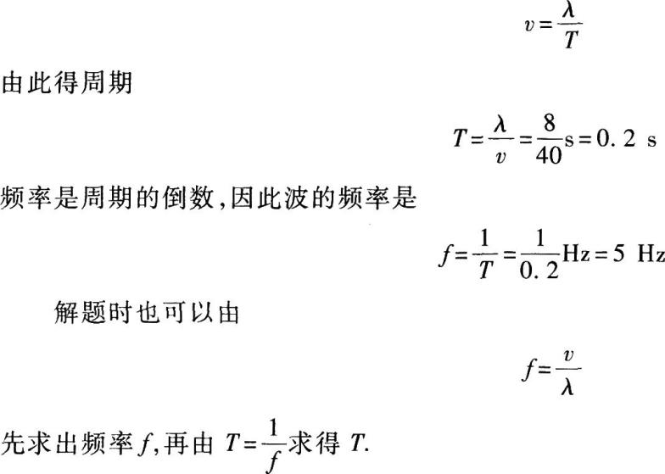
18．【参考答案】 负 下
【解题指要】 本题考查的知识点是闭合电路的欧姆定律和电容器的概念．解本题的关键是正确判断开关S在1、2端时外电阻的连接情形．当开关S接在1端时闭合电路的外电路是R₁、R₂的串联电路．当S与2端连接时，外电阻只有R₂．电容器对闭合电路没有影响．由图1－8知，S在1端时，电容器上板带正电，下板带负电，因此电容器中的电场方向向下．因为油滴保持静止，所以重力与电场力平衡，油滴所受的电场力向上．由此可见，油滴带负电荷．当S接到2端时，R₁断开．电容器经瞬间放电后电压变为零，电容器中没有电场，所以油滴在重力作用下向下运动．
19．【参考答案】 12．75 0．66
【解题指要】 本试题考查的知识点是氢原子的能级图和辐射光谱．在氢原子的能级图上两个能级之间的距离越大，它们间的能量差越大，电子在这两个能级之间跃迁时辐射光子的能量也越大；反之，能级之间的距离越小，跃迁时辐射光子的能量越小．由图1－9知，处于n=4激发态上的电子跃迁到基态时辐射光子的能量最大，而电子跃迁到n=3能级时辐射光子的能量最小．根据玻尔的频率条件，电子跃迁时辐射光子的能量为
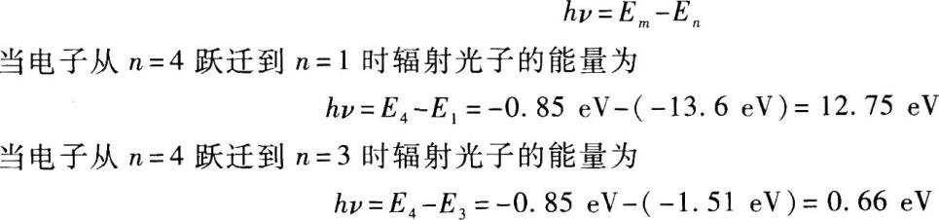
在用玻尔频率条件计算辐射光子的能量时，务必注意所有能级的能量都是负值，许多考生因为忽略负号而导致计算错误．为了避免这种错误，我们可以用它们的绝对值来计算．当电子从高能级m跃迁到低能级n时，辐射光子的能量为
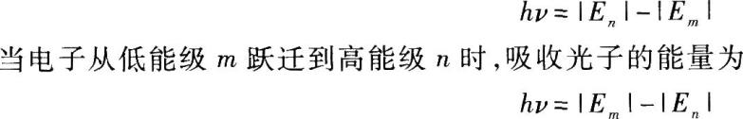
【解题指要】
(1)首先应看出最长碳链中的碳原子数目不是5个，而是7个，即母体名称是庚烷．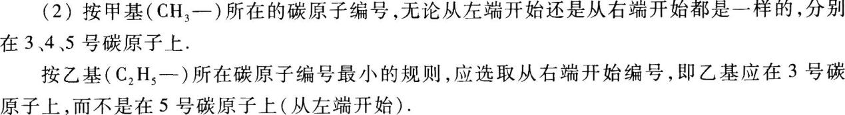
所以，该有机物的正确名称是3，4，5-三甲基- 3-乙基庚烷．
21．【参考答案】 2
【解题指要】
(1)铁粉与盐酸混合固体有剩余，即铁粉过量．所以根据反应生成H₂的体积，可求得盐酸中HCl的物质的量．设50 mL盐酸中HCl的物质的量为xmol，则
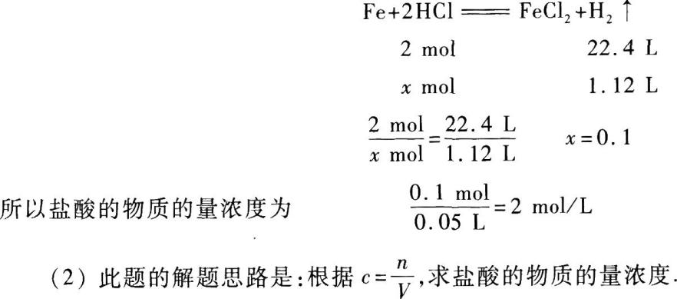
题目已经给出V=0．05 L，所以，只要求得溶质(HCl)的物质的量n代入上式，即可求得c．在用上式时，应注意V的单位应是“L”，不能用“mL”代入．
(3)Fe与HCl反应的生成物是FeCl₂，不是FeCl₃．注意不要写错，否则不能得到正确答案．
22．【参考答案】7．5
【解题指要】 乙烷不能与H₂反应，只有乙炔(C₂H₂)与H₂能发生加成反应：
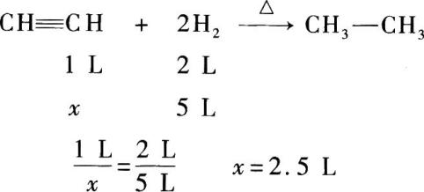
即C₂H₂是2．5 L．所以，原混合气体中的乙烷为10L－2．5 L=7．5 L．
解此题应注意“恰好完全反应”和“都变成饱和烃”这两点．“恰好完全反应”指反应物(C₂H₂和H₂)都无剩余，所以求得2．5 L才正确．“都变成饱和烃”说明1 molC₂H₂要跟2 mol H₂反应．
23．【参考答案】44．8
【解题指要】
(1)首先应找出在反应方程式中有几摩尔N原子被还原．被还原的N原子应作氧化剂，反应过程中化合价应降低．
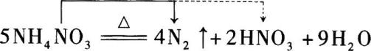
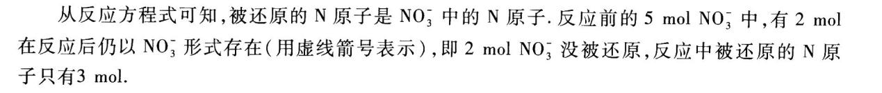
(2)找出被还原的N原子和生成N₂之间的定量关系．被还原的N原子的物质的量——生成N₂的体积(标准状况下)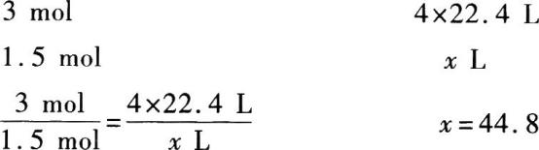
24．【参考答案】铁粉
【解题指要】 除杂质有以下要求：
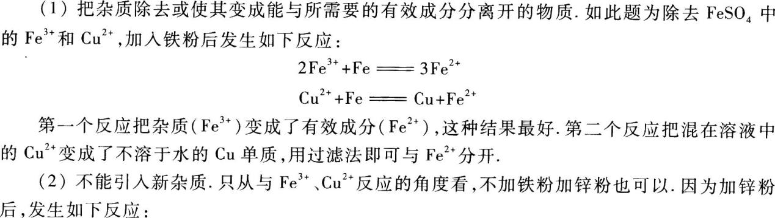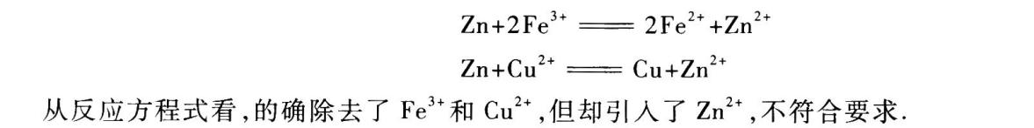
25．【参考答案】 1：3：3
【解题指要】
(1)Al₂(SO₄)₃、CuSO4、Na₂SO₄三种溶液的体积相同，所以它们的物质的量浓度之比等于溶质的物质的量之比．因此，解此题要从求算溶液中溶质的物质的量入手．
(2)计算溶质的物质的量时，要抓住三种溶液“消耗BaCl₂的物质的量相等”这一关键条件，题目给出的三种溶液分别与BaCl₂溶液反应的化学方程式是
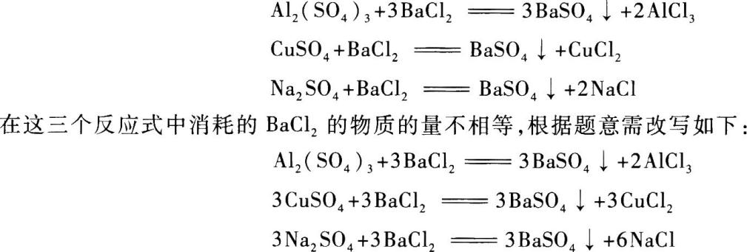
上面三个反应式中消耗的BaCl₂的物质的量相等，都是3 mol，此时，Al₂(SO₄)₃、CuSO₄、Na₂SO₄的物质的量之比为1：3：3．
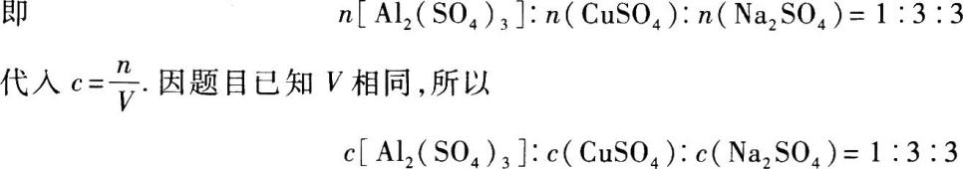
26．
【解题指要】 题目给出的4种物质是AlCl₃、BaCl₂、FeSO₄、NaOH的溶液．
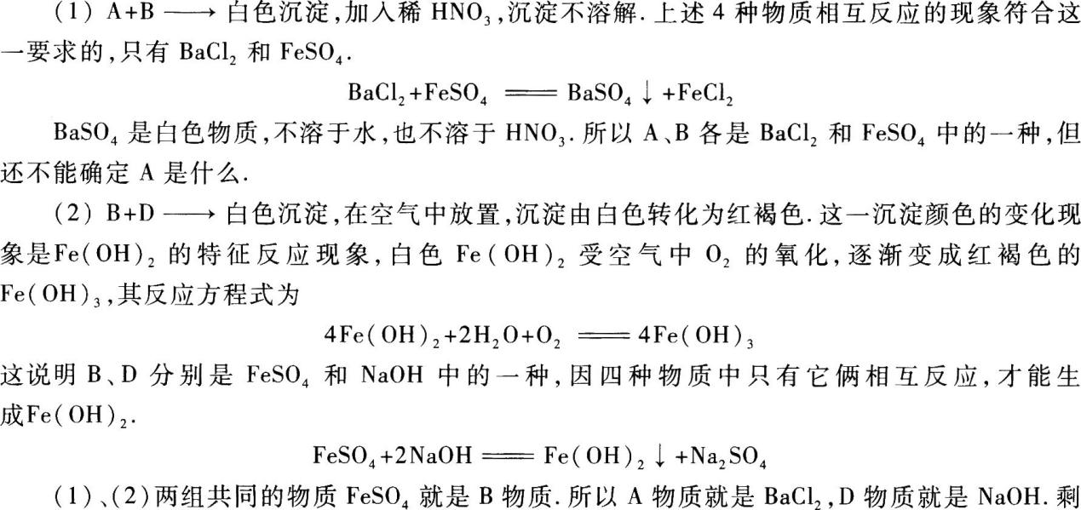下的AlCl₃一定就是C物质，这一点可从反应现象(3)中得到证实．
(3)C+D→白色沉淀，继续加D，白色沉淀逐渐消失．因已知D为NaOH，从现象可知C中一定含有Al³⁺，所以C是AlCl₃是正确的．
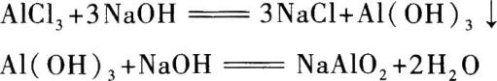
27．
【解题指要】 根据A、B、C在元素周期表中的位置(如图1－17所示)可知，A位于第二周期，B、C位于第三周期．所以，若设A元素的原子序数为x，则B、C两元素的原子序数分别为(x+7)和(x+9)．根据题意得：(x+7)+(x+9)=4x，即x=8．
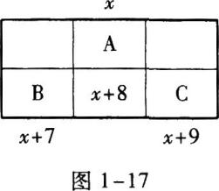
28．【参考答案】 3
【解题指要】 实验室制取甲烷的反应是
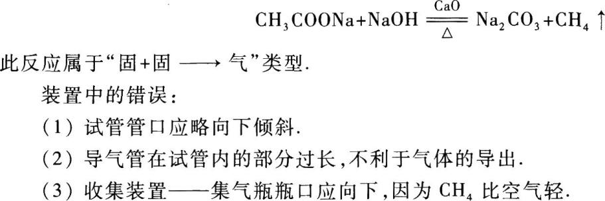
三、计算题
29．【参考答案】 以小球为研究对象，小球受两个作用力，细线的拉力F_{T}和重力G．F_{T}沿细线向上，G竖直向下，图1－18是它的受力图．小球在水平面内做匀速圆周运动，它所受的合外力是匀速圆周运动的向心力．因此，重力G和拉力F_{T}的合力就是向心力F．取平面直角坐标如图所示．
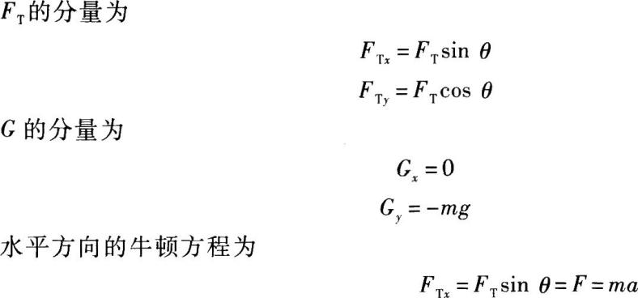
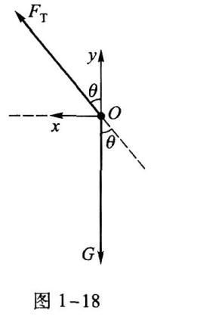
竖直方向的牛顿方程为
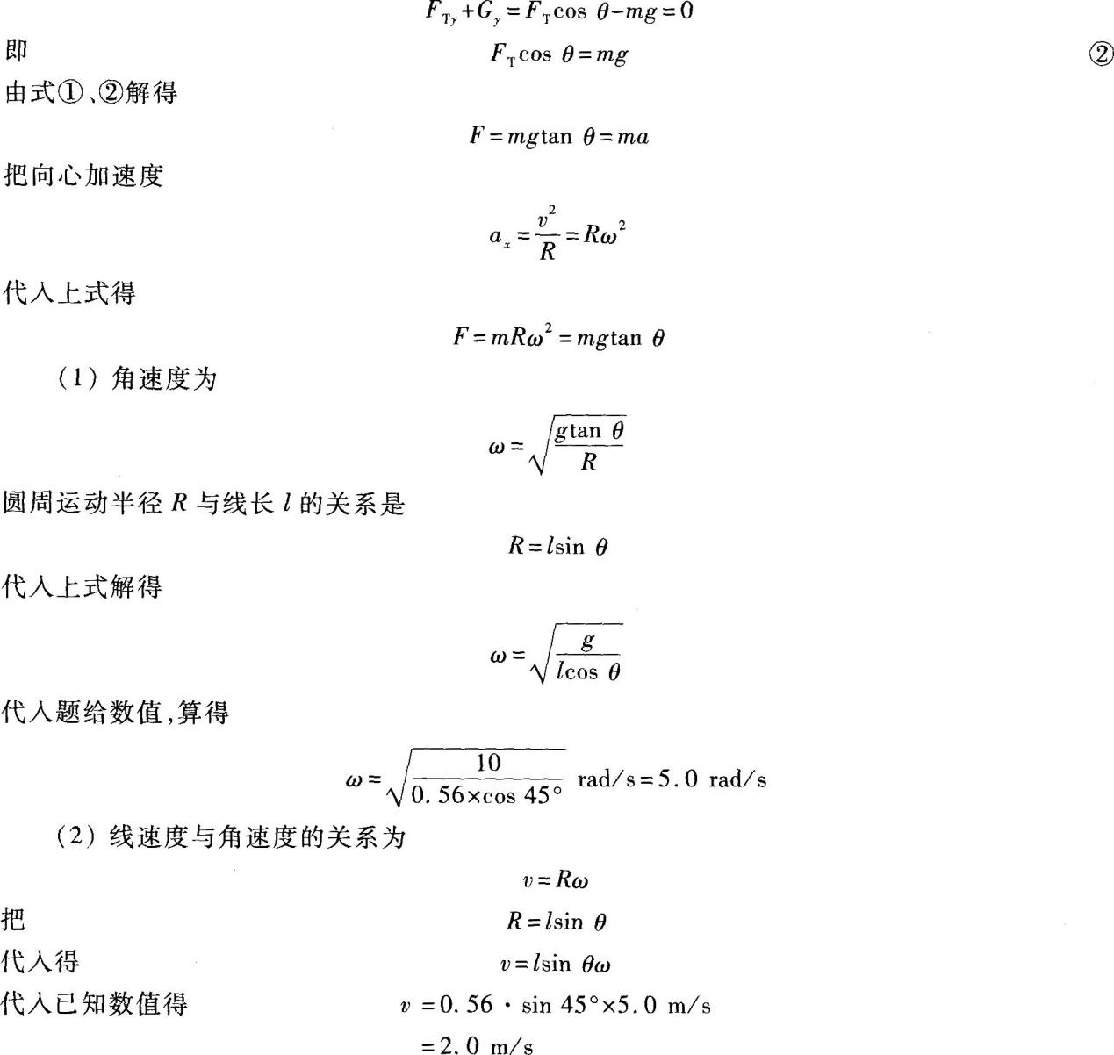
【解题指要】 本题是匀速圆周运动的试题，它的考点为牛顿第二定律，向心力公式，角速度与线速度的关系．显然也可以先求ν，再求ω．由
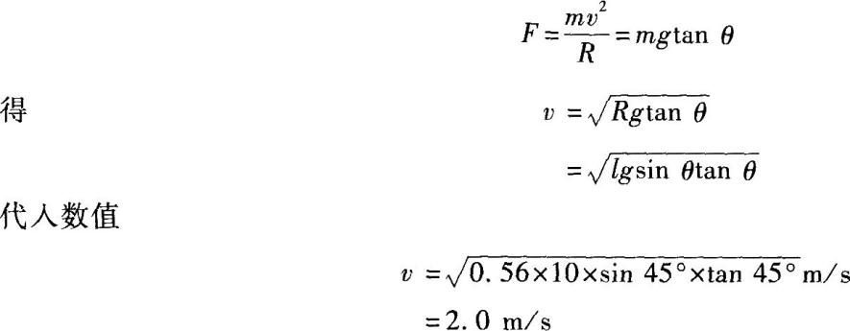
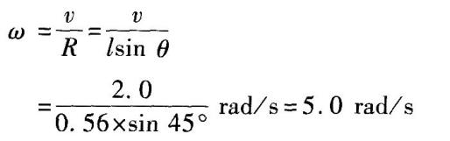
30．【参考答案】 根据闭合电路的欧姆定律得电路中的电流为
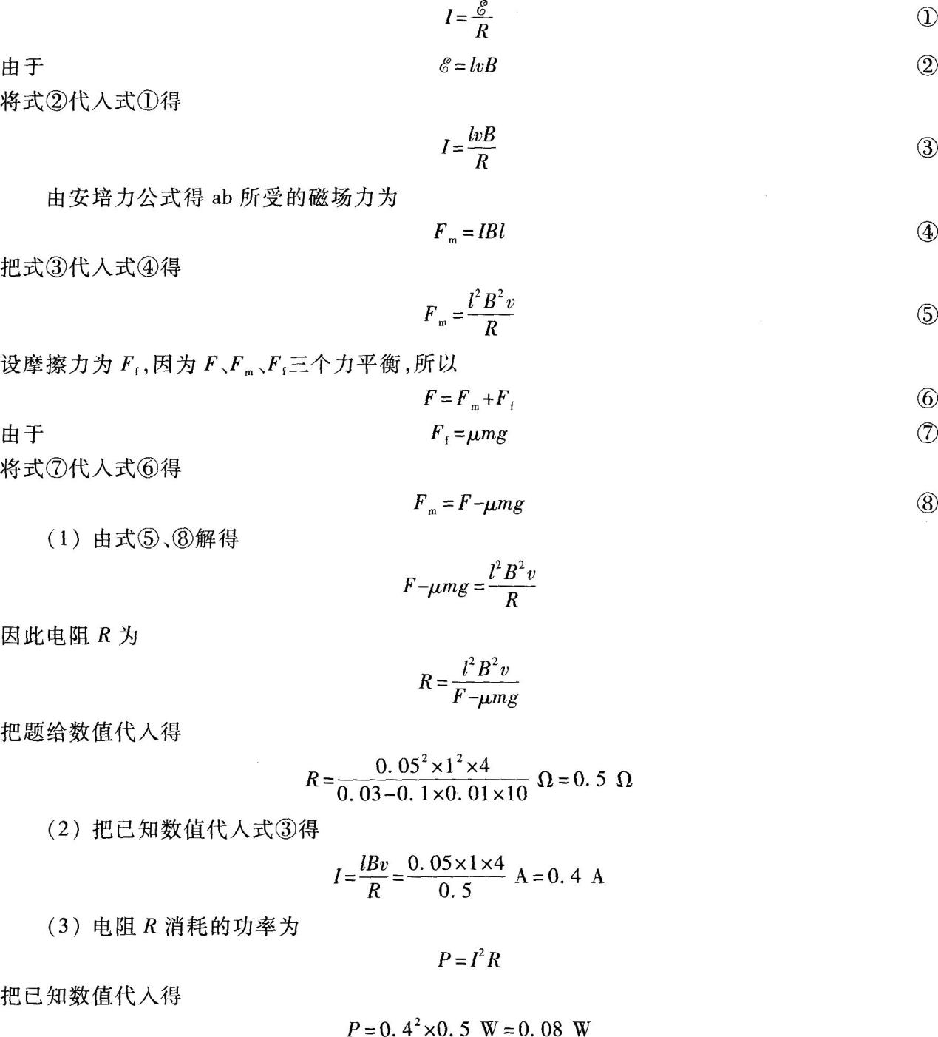
【解题指要】 本试题是电学综合计算题．它涵盖的知识点较多，有感应电动势、闭合电路欧姆定律、磁场力、摩擦力、电功率、力的平衡等．
当ab运动时，闭合回路中有感应电动势和电流．ab做匀速运动，处于平衡状态．ab运动的动力是外力F，运动的阻力是摩擦力F_{f}和磁场力F_{m}．平衡时有F=F_{m}+F_{f}在F、F_{m}和F_{f}三个力中，F已知，F_{f}可以用摩擦力公式求出，于是可由上式求得F_{m}．题意给出ab的电阻忽略，因此ab相当于一个内阻r=0的电源．解本题的关键是三个力的平衡条件F=F_{m}+F_{f}，很多考生因不会用此条件而解错．当导体杆ab匀速运动时，外力等于所有运动阻力之和．在本题的情形下运动阻力有两个：磁场力F_{m}和滑动摩擦力F_{f}，因此外力F等于F_{m}、F_{f}之和．
讨论：外力的功率为多少?ab克服摩擦力的功率为多少?
显然，外力的功率为
P_{外}=Fv=0．03x4 W=0．12 W
ab克服摩擦力的功率为
P_{f}=F_{f}v=μmgv=0．1 x0．01x10x4 W=0．04 W
可见外力的功率等于电功率与克服摩擦力的功率之和，符合能量守恒．
因此，在本题中计算电功率时也可以用下式计算：
P=(F－F_{f})ν=(F－μmg)ν
建议基础较好的考生在遇到类似的考题时不妨分别用两种方法计算电功率，这样可以对答案进行验算，确保正确无误．
31．【参考答案】
